Тинкерленд Стив 3D · курс для педагога
Приключение 1 «Кубоостров»: 30 уровней программирования блоками
Возраст 6–10 лет · 6 занятий по 90 минут (или 12 по 45) · без подготовки детей
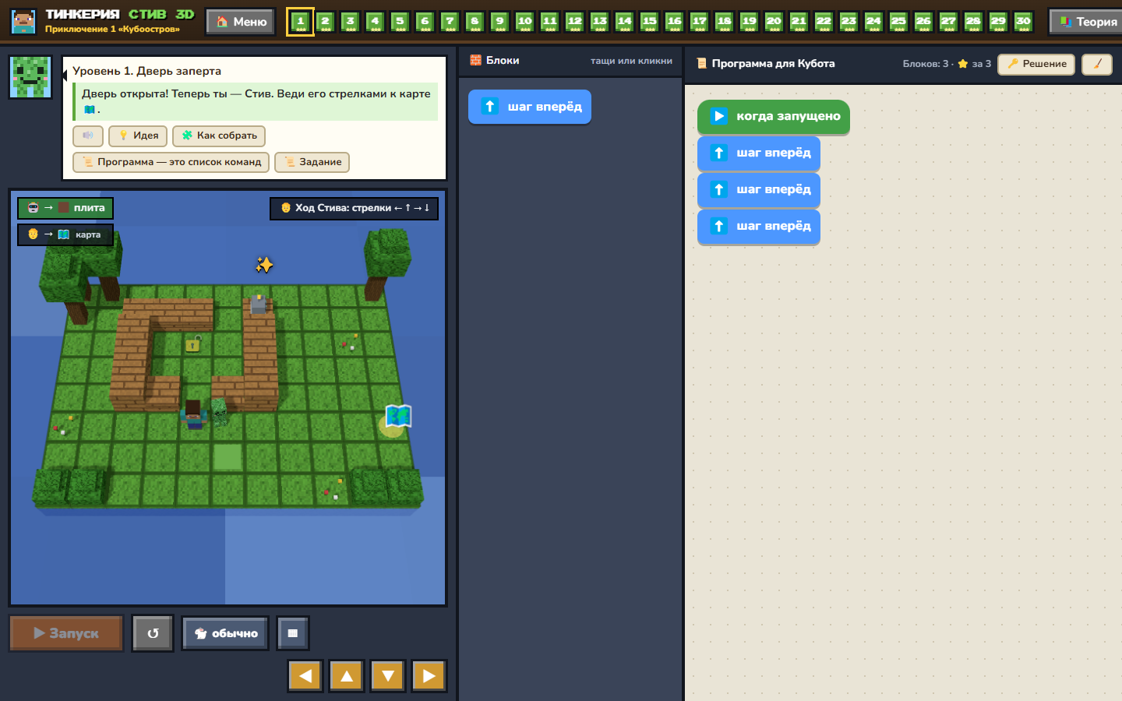
Уровень 1: Кубот открыл дверь — теперь ребёнок ведёт Стива стрелками к карте

О чём курс
По мотивам «Minecraft Hero’s Journey» на code.org: на каждом уровне ребёнок сначала собирает программу для робота Кубота и нажимает ▶. Кубот открывает дорогу — встаёт на плиту, добывает деревья, строит мост, закрывает лаву. Потом ребёнок сам ведёт Стива стрелками к призу. Так программирование чередуется с игрой, и дети видят результат своей программы.
Персонаж | Кто это | Что делает
🧑 Стив | путешественник, выброшенный штормом на Кубоостров | Им управляет ребёнок стрелками ← ↑ → ↓ (или кнопками на экране) после программы Кубота.
🤖 Кубот | маленький робот | Выполняет только блоки-команды. Ходит по клеткам, добывает, ставит блоки.
🟩 Бумс | добрый зелёный житель острова | Подсказчик: читает задания, объясняет теорию, даёт подсказки. С 18-го уровня — взрывает треснувшие камни блоком «взрыв».

Как устроен экран
Где | Что там
Меню при входе | «🎓 Уроки» → приключения (сейчас открыто «Кубоостров», «Снежный пик» и «Небесные острова» — скоро) и «⭐ Мастер-классы». Кнопка «🏠 Меню» в шапке возвращает сюда.
Слева сверху | Бумс, история и цель уровня (без готового ответа). Под спойлерами: «💡 Идея» — намёк и «🧩 Как собрать» — схема программы (сначала спросит «Точно показать?»). Плюс карточки теории.
Слева, сцена | Остров в 3D. В углу — цели: что должен сделать Кубот и какой приз у Стива. Тёмная сетка на земле — клетки, чтобы считать шаги (кнопка ▦).
Под сценой | ▶ Запуск / ■ Стоп, ↺ — сначала (на уровнях с ловушками — новый вариант карты), скорость 🐢 / 🐇 / ⚡. Потом появляются стрелки для Стива.
Середина | Блоки этого уровня (только нужные!). Новые помечены «НОВЫЙ». Тащить в программу или просто кликнуть.
Справа | Программа: всё, что под «▶ когда запущено». Сверху — число блоков и «⭐ за N»: за самое короткое решение — 3 звезды.

⚙️ Настройки для педагога
Режим педагога (⚙️): все уровни открыты, появляется кнопка «🔑 Решение» — показать на проекторе готовую программу.
Вид блоков: для 6–7 лет — «👶 только символы» (⬆️ ↩️ ↪️ ⛏️ 🧱 🔁 ❓). Для тех, кто читает, — «символы и текст».
Бумс читает вслух — включите для детей, которые ещё не читают (нужны колонки или наушники).
Музыка — спокойное пианино, кнопка 🎵 в шапке. В классе на 15 компьютеров её лучше выключить.
Карточки теории показываются сами перед новой темой. Их всегда можно открыть кнопкой «📚 Теория».

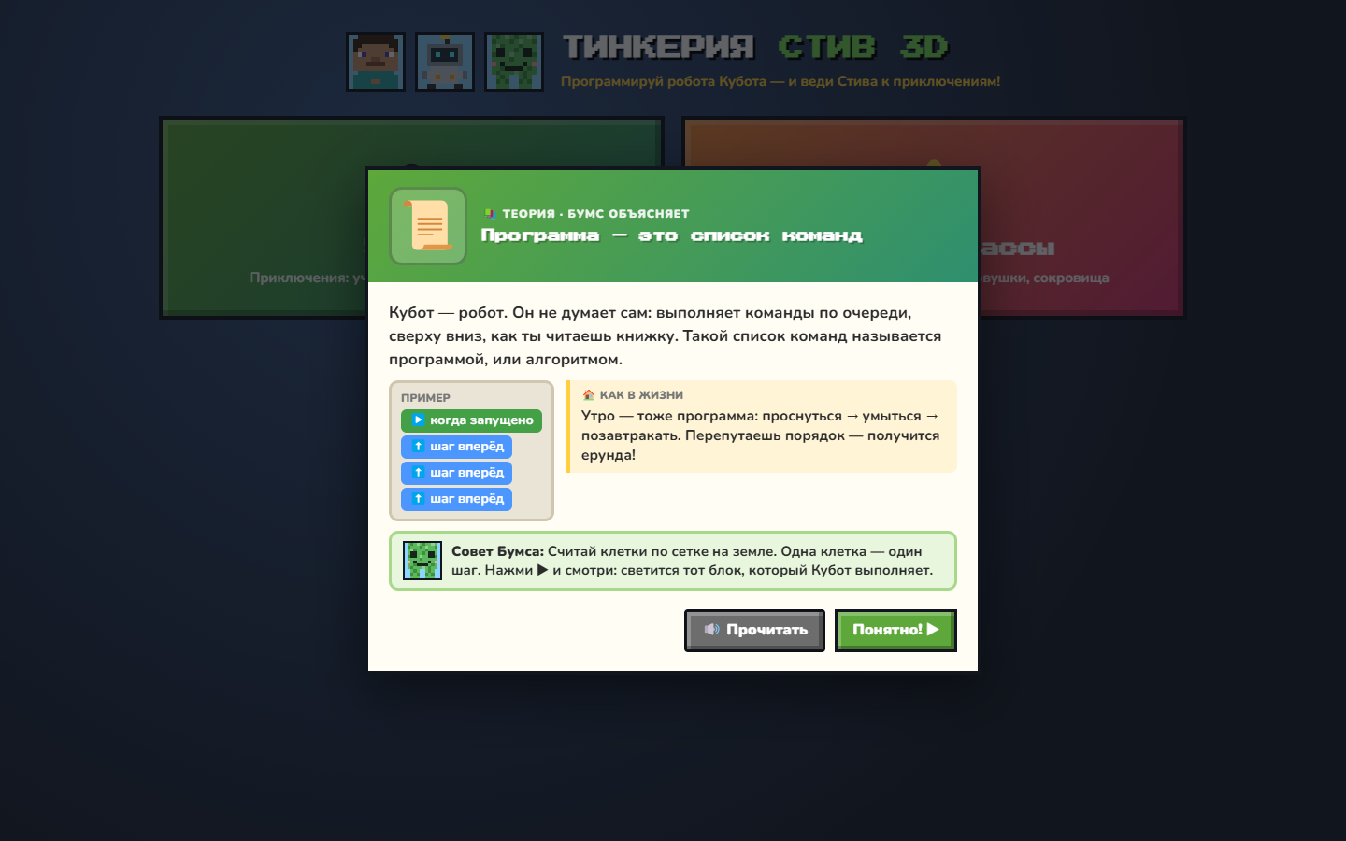
Меню при входе: уроки-приключения и мастер-классы

Карта курса
№ | Уровень | Новое | ⭐ за | Приз Стива
1 | Дверь заперта | Программа — это список команд | 3 | 🗺️ карта
2 | За углом | Повороты | 4 | 🍎 яблоко
3 | Дерево на пути | Добыть | 3 | 🪓 топор
4 | Два бревна | — | 5 | ⛏️ кирка
5 | Мостик | Поставить блок | 3 | 🎣 удочка
6 | Камни-ступеньки | — | 7 | 🍞 хлеб
7 | Арбузы | — | 4 | 🧺 корзинка
8 | Чертёж забора | Строим по чертежу | 5 | 🧶 клубок шерсти
9 | Длинный коридор | Цикл «повторить» | 2 | 📦 сундук
10 | Цикл с киркой | — | 4 | 🔦 фонарик
11 | Шахта Бумса | Бумс взрывает! | 4 | 🪙 золотая монета
12 | Мост через реку | — | 4 | 🛶 лодка
13 | Арбузная бахча | Повторяем узор | 5 | 🎂 торт
14 | Каменная лестница | — | 5 | 🔭 подзорная труба
15 | Забор для овечек | — | 5 | 🐑 овечка
16 | Алмазная жила | — | 6 | ⛑️ шахтёрская каска
17 | Лавовая пещера | Условие «если» | 4 | 💎 алмаз
18 | Ручейки | — | 4 | 🐟 рыбка
19 | Треснувшие завалы | — | 4 | 🕯️ свеча
20 | Тёмный лес | Если… иначе | 4 | 🧭 компас
21 | Тропинка-загадка | Повторять, пока не дойдёшь | 2 | 🍄 волшебный гриб
22 | Лава до самой плиты | — | 4 | ⚗️ зелье огнестойкости
23 | Лабиринт | — | 4 | 🗝️ ключ
24 | Лес и завалы | — | 6 | 🏹 лук
25 | Огород Бумса | Функция — своя команда | 6 | 🎁 подарок
26 | Взрывной тоннель | — | 8 | 🧨 фейерверк
27 | Осторожный шаг | — | 5 | 🥾 сапоги-скороходы
28 | Лава и деревья | — | 6 | 🛡️ щит
29 | Последний завал | — | 6 | 🔮 кристалл портала
30 | Портал домой | — | 6 | 🌀 портал

Карточки теории (их показывает Бумс)
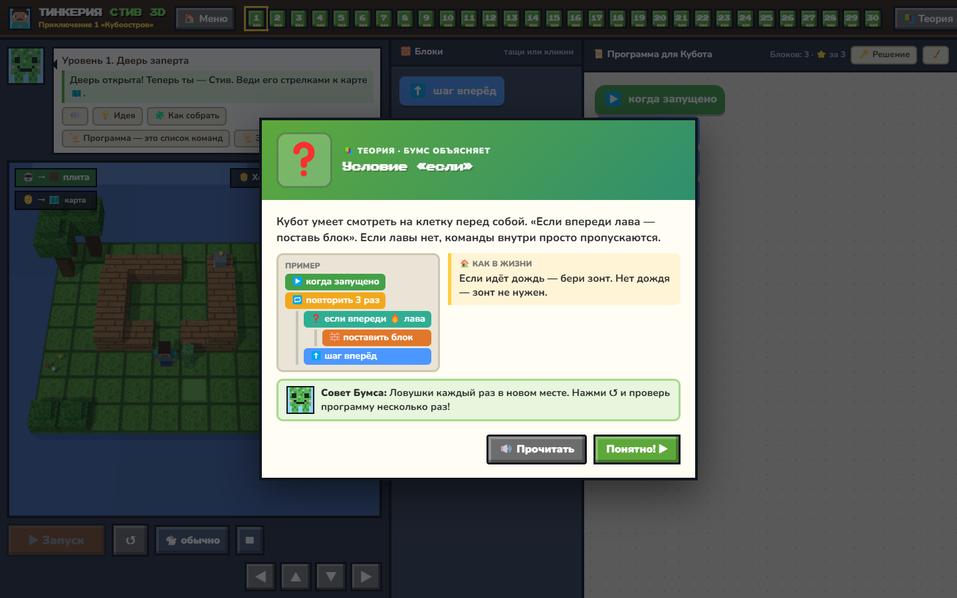
Карточка теории: объяснение, пример из блоков, «как в жизни» и совет Бумса
Тема | Главная мысль | Как в жизни
📜 Программа — это список команд | Кубот — робот. Он не думает сам: выполняет команды по очереди, сверху вниз, как ты читаешь книжку. Такой список команд называется программой, или алгоритмом. | Утро — тоже программа: проснуться → умыться → позавтракать. Перепутаешь порядок — получится ерунда!
🔄 Повороты | «Налево» и «направо» поворачивают Кубота на месте — шага он не делает! Лево и право считаем от лица Кубота: куда смотрит его лицо, там и «вперёд». | Встань, сделай шаг и повернись направо. Ты на том же месте, но смотришь в другую сторону.
⛏️ Добыть | Кирка работает только с тем, что стоит прямо перед Куботом: дерево даёт бревно 🪵, арбуз — арбуз 🍉. Если впереди пусто — добывать нечего. | Чтобы сорвать яблоко, сначала надо подойти к яблоне.
🧱 Поставить блок | Кубот ставит блок в клетку перед собой. В воду — получится мостик, в лаву — камень, на грядку — росток 🌱. На траву — стена, осторожно! | Строитель кладёт доску, встаёт на неё и кладёт следующую.
🔁 Цикл «повторить» | Если команды повторяются, не нужно собирать их много раз. Положи команду внутрь «повторить», а кнопками − и + выбери, сколько раз. | «Сделай 10 приседаний» — тренер не говорит «присядь» десять раз подряд!
🔂 Повторяем узор | Внутри цикла может быть несколько команд — даже повороты. Ищи узор: какой кусочек пути повторяется? Его и клади в цикл. | Танец — это узор: шаг, шаг, поворот… и снова!
❓ Условие «если» | Кубот умеет смотреть на клетку перед собой. «Если впереди лава — поставь блок». Если лавы нет, команды внутри просто пропускаются. | Если идёт дождь — бери зонт. Нет дождя — зонт не нужен.
🔀 Если… иначе | Две дороги: если условие верно — делаем одно, иначе — другое. Одна из веток выполнится обязательно. | Если светофор зелёный — идём, иначе — ждём.
🏁 Повторять, пока не дойдёшь | Иногда мы не знаем, сколько раз повторять. Тогда Кубот повторяет команды, пока не дойдёт до цели, и сам останавливается! | Ешь суп, пока тарелка не опустеет. Сколько ложек — неважно.
🟪 Функция — своя команда | Функция — новая команда, которую придумал ты. Один раз объясни Куботу, что она делает (собери в фиолетовом блоке), — и зови её одним блоком сколько угодно. | «Почисти зубы» — это много шагов, но мама говорит одну фразу.
🔲 Строим по чертежу | Голубые призрачные блоки — это чертёж. Кубот ставит настоящий блок в клетку чертежа прямо перед собой. Когда все клетки чертежа заполнены — постройка готова! | Строители смотрят на план дома и кладут кирпичи туда, где они нарисованы.
💥 Бумс взрывает! | Блок «взрыв» зовёт Бумса. Он подходит к треснувшему камню 🪨 перед Куботом, шипит «ш-ш-ш»… и — БУМ! Камня больше нет. Целые стены Бумсу не по зубам. | Горняки взрывают скалу, чтобы проложить тоннель. Но только там, где нужно!

Структура занятия (90 минут)
Время | Этап | Что происходит
0–10 | Вход | История Бумса, карточка теории на проекторе (читаем вместе), игра без компьютера.
10–35 | Уровни 1–2 занятия | Педагог показывает первый уровень на проекторе, дети повторяют. Второй — сами.
35–40 | Физминутка «Кубот» | Педагог читает «программу»: шаг, шаг, налево… Дети выполняют. Ошибся — садишься.
40–75 | Уровни 3–4 | Сами, с подсказками Бумса. Педагог ходит по рядам: «Покажи, куда смотрит Кубот».
75–85 | Охота за звёздами | Кто получил меньше 3 ⭐ — ищет решение короче. Быстрые — помогают соседям или проходят ↺ варианты ловушек.
85–90 | Итоги | Вопросы рефлексии, какой приз понравился, что было трудно.

Занятие 1. Остров и робот (уровни 1–5)
Темы: алгоритм, команды по порядку, повороты, «добыть», «поставить блок».
🧩 Без компьютера (0–10 мин)
Игра «Робот-друг»: на полу скотчем — 4×4 клетки. Один ребёнок — Кубот (не думает сам!), другой выкладывает карточки ⬆️ ↩️ ↪️ и читает их по очереди. Цель — дойти до «плиты»-листочка.

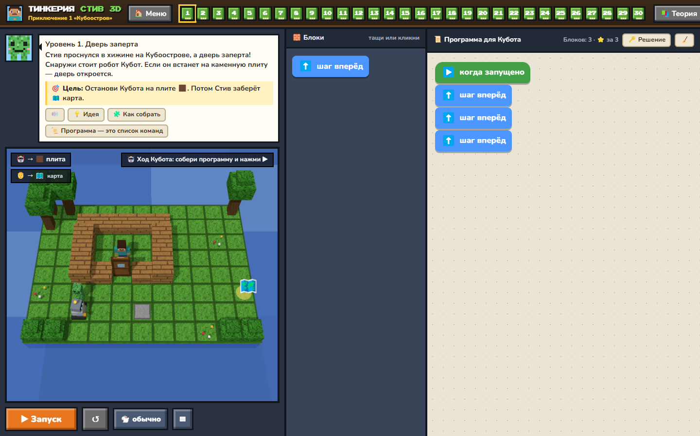
Пример уровня из этого занятия

Уровень 1. Дверь заперта 🗺️
Стив проснулся в хижине на Кубоострове, а дверь заперта! Снаружи стоит робот Кубот. Если он встанет на каменную плиту — дверь откроется.
Цель (видна ребёнку) | Кубот: остановиться на плите; Стив: 🗺️ карта
💡 Идея (спойлер 1) | Посчитай клетки по сетке от Кубота до плиты. Одна клетка — один шаг.
🧩 Как собрать (спойлер 2) | Поставь «шаг вперёд» под «▶ когда запущено» три раза и нажми ▶.
Блоки на уровне | шаг вперёд
Новое | Программа — это список команд
Ход Стива | Дверь открыта! Теперь ты — Стив. Веди его стрелками к карте 🗺️.
Ловушки меняются | нет
⭐⭐⭐ | за 3 блоков

Одно из решений (засчитывается любое, где цель достигнута; ⭐ — по числу блоков):
▶ когда запущено
⬆️ шаг вперёд
⬆️ шаг вперёд
⬆️ шаг вперёд

Уровень 2. За углом 🍎
Плита стоит за углом. Прямо не дойти — Куботу придётся повернуть.
Цель (видна ребёнку) | Кубот: остановиться на плите; Стив: 🍎 яблоко
💡 Идея (спойлер 1) | Кубот смотрит вверх. На какой клетке ему нужно повернуть — и в какую сторону?
🧩 Как собрать (спойлер 2) | «шаг вперёд», потом «повернуть направо» и ещё два «шаг вперёд».
Блоки на уровне | шаг вперёд, повернуть налево, повернуть направо
Новое | Повороты
Ход Стива | Свободно! Веди Стива к яблоку 🍎.
Ловушки меняются | нет
⭐⭐⭐ | за 4 блоков

Одно из решений (засчитывается любое, где цель достигнута; ⭐ — по числу блоков):
▶ когда запущено
⬆️ шаг вперёд
↪️ повернуть направо
⬆️ шаг вперёд
⬆️ шаг вперёд

Уровень 3. Дерево на пути 🪓
Дорогу к топору загородило дерево. Кубот умеет его добыть — но только если дерево прямо перед ним.
Цель (видна ребёнку) | Кубот: добыть 1 🪵, остановиться на плите; Стив: 🪓 топор
💡 Идея (спойлер 1) | Дерево уже стоит прямо перед Куботом. Что с ним можно сделать?
🧩 Как собрать (спойлер 2) | «добыть» дерево, потом два «шаг вперёд» до плиты.
Блоки на уровне | шаг вперёд, добыть
Новое | Добыть
Ход Стива | Путь свободен! Веди Стива к топору 🪓.
Ловушки меняются | нет
⭐⭐⭐ | за 3 блоков

Одно из решений (засчитывается любое, где цель достигнута; ⭐ — по числу блоков):
▶ когда запущено
⛏️ добыть
⬆️ шаг вперёд
⬆️ шаг вперёд

Уровень 4. Два бревна ⛏️
Для кирки нужно 2 бревна. Деревья растут вдоль тропинки.
Цель (видна ребёнку) | Кубот: добыть 2 🪵; Стив: ⛏️ кирка
💡 Идея (спойлер 1) | Кирка достаёт только до соседней клетки — сначала подойди к дереву.
🧩 Как собрать (спойлер 2) | Шаг, «добыть», шаг, шаг, «добыть».
Блоки на уровне | шаг вперёд, добыть
Новое | закрепление
Ход Стива | Тропа свободна! Веди Стива к кирке ⛏️.
Ловушки меняются | нет
⭐⭐⭐ | за 5 блоков

Одно из решений (засчитывается любое, где цель достигнута; ⭐ — по числу блоков):
▶ когда запущено
⬆️ шаг вперёд
⛏️ добыть
⬆️ шаг вперёд
⬆️ шаг вперёд
⛏️ добыть

Уровень 5. Мостик 🎣
Ручей! Плавать Кубот не умеет. Зато он может поставить блок в воду.
Цель (видна ребёнку) | Кубот: остановиться на плите; Стив: 🎣 удочка
💡 Идея (спойлер 1) | Что получится, если поставить блок прямо в воду?
🧩 Как собрать (спойлер 2) | «поставить блок» в воду, потом два «шаг вперёд».
Блоки на уровне | шаг вперёд, поставить блок
Новое | Поставить блок
Ход Стива | Мостик готов! Веди Стива к удочке 🎣.
Ловушки меняются | нет
⭐⭐⭐ | за 3 блоков

Одно из решений (засчитывается любое, где цель достигнута; ⭐ — по числу блоков):
▶ когда запущено
🧱 поставить блок
⬆️ шаг вперёд
⬆️ шаг вперёд

Вопросы для рефлексии
- Что такое программа?
- Почему Кубот повернулся, но не сдвинулся?
- Что будет, если поменять блоки местами?

Занятие 2. Строим по чертежу (уровни 6–10)
Темы: зигзаг, чертёж, первый цикл «повторить».
🧩 Без компьютера (0–10 мин)
Чертёж из кубиков: педагог рисует на доске 3 клетки «забора», дети по очереди «строят» его кубиками, стоя на «тропинке». Потом — «Повтори танец»: шаг-шаг-хлопок 4 раза, как записать короче?

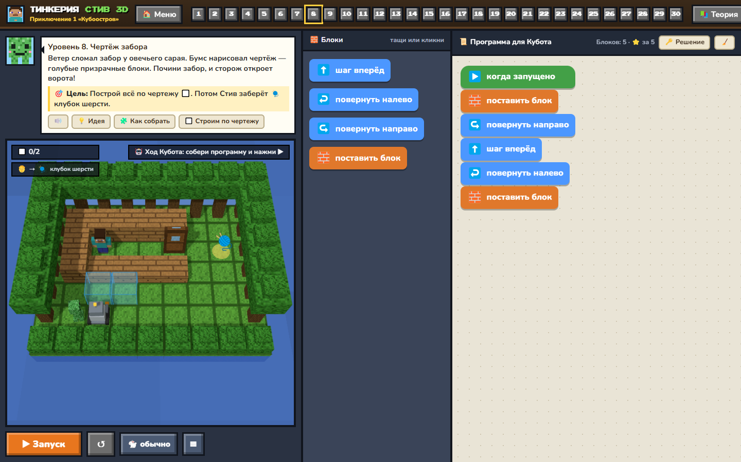
Пример уровня из этого занятия

Уровень 6. Камни-ступеньки 🍞
Между камнями вьётся тропинка-зигзаг.
Цель (видна ребёнку) | Кубот: остановиться на плите; Стив: 🍞 хлеб
💡 Идея (спойлер 1) | Обведи пальцем путь между камнями и посчитай повороты.
🧩 Как собрать (спойлер 2) | Шаг, «повернуть направо», шаг, «повернуть налево», шаг, «повернуть направо», шаг.
Блоки на уровне | шаг вперёд, повернуть налево, повернуть направо
Новое | закрепление
Ход Стива | Дверь открыта! Веди Стива к хлебу 🍞.
Ловушки меняются | нет
⭐⭐⭐ | за 7 блоков

Одно из решений (засчитывается любое, где цель достигнута; ⭐ — по числу блоков):
▶ когда запущено
⬆️ шаг вперёд
↪️ повернуть направо
⬆️ шаг вперёд
↩️ повернуть налево
⬆️ шаг вперёд
↪️ повернуть направо
⬆️ шаг вперёд

Уровень 7. Арбузы 🧺
Два арбуза: один впереди, а второй загородил Стиву дорогу.
Цель (видна ребёнку) | Кубот: собрать 2 🍉; Стив: 🧺 корзинка
💡 Идея (спойлер 1) | Добыв первый арбуз, посмотри, где второй — с какой стороны от Кубота?
🧩 Как собрать (спойлер 2) | «шаг вперёд», «добыть», «повернуть направо», «добыть».
Блоки на уровне | шаг вперёд, повернуть налево, повернуть направо, добыть
Новое | закрепление
Ход Стива | Проход свободен! Веди Стива к корзинке 🧺.
Ловушки меняются | нет
⭐⭐⭐ | за 4 блоков

Одно из решений (засчитывается любое, где цель достигнута; ⭐ — по числу блоков):
▶ когда запущено
⬆️ шаг вперёд
⛏️ добыть
↪️ повернуть направо
⛏️ добыть

Уровень 8. Чертёж забора 🧶
Ветер сломал забор у овечьего сарая. Бумс нарисовал чертёж — голубые призрачные блоки. Почини забор, и сторож откроет ворота!
Цель (видна ребёнку) | Кубот: построить по чертежу; Стив: 🧶 клубок шерсти
💡 Идея (спойлер 1) | Блок ставится только в клетку прямо перед Куботом. Как дотянуться до второй клетки чертежа?
🧩 Как собрать (спойлер 2) | «поставить блок», «повернуть направо», «шаг вперёд», «повернуть налево», «поставить блок».
Блоки на уровне | шаг вперёд, повернуть налево, повернуть направо, поставить блок
Новое | Строим по чертежу
Ход Стива | Ворота открыты! Веди Стива к клубку 🧶.
Ловушки меняются | нет
⭐⭐⭐ | за 5 блоков

Одно из решений (засчитывается любое, где цель достигнута; ⭐ — по числу блоков):
▶ когда запущено
🧱 поставить блок
↪️ повернуть направо
⬆️ шаг вперёд
↩️ повернуть налево
🧱 поставить блок

Уровень 9. Длинный коридор 📦
До плиты длинный коридор. Можно собрать много одинаковых блоков… а можно один цикл!
Цель (видна ребёнку) | Кубот: остановиться на плите; Стив: 📦 сундук
💡 Идея (спойлер 1) | Все шаги одинаковые. Есть блок, который умеет повторять!
🧩 Как собрать (спойлер 2) | Положи «шаг вперёд» внутрь «повторить» и выбери 6 раз.
Блоки на уровне | шаг вперёд, повторить
Новое | Цикл «повторить»
Ход Стива | Дверь открыта! Веди Стива к сундуку 📦.
Ловушки меняются | нет
⭐⭐⭐ | за 2 блоков

Одно из решений (засчитывается любое, где цель достигнута; ⭐ — по числу блоков):
▶ когда запущено
🔁 повторить 6 раз
⬆️ шаг вперёд

Уровень 10. Цикл с киркой 🔦
Три дерева подряд, а за ними плита.
Цель (видна ребёнку) | Кубот: добыть 3 🪵, остановиться на плите; Стив: 🔦 фонарик
💡 Идея (спойлер 1) | Что Кубот делает у каждого дерева? Это и повторяй. А в конце — до плиты.
🧩 Как собрать (спойлер 2) | «повторить» 3 раза { «добыть» «шаг вперёд» }, потом «шаг вперёд».
Блоки на уровне | шаг вперёд, добыть, повторить
Новое | закрепление
Ход Стива | Дверь открыта! Веди Стива к фонарику 🔦.
Ловушки меняются | нет
⭐⭐⭐ | за 4 блоков

Одно из решений (засчитывается любое, где цель достигнута; ⭐ — по числу блоков):
▶ когда запущено
🔁 повторить 3 раз
⛏️ добыть
⬆️ шаг вперёд
⬆️ шаг вперёд

Вопросы для рефлексии
- Как Кубот дотянулся до второй клетки чертежа?
- Сколько блоков сэкономил цикл?
- Когда нужен цикл?

Занятие 3. Бумс и узоры (уровни 11–15)
Темы: взрыв Бумса, цикл с несколькими командами, узор с поворотами.
🧩 Без компьютера (0–10 мин)
Бусы-узор: красная, синяя, синяя — и снова. Дети находят «кусочек, который повторяется». Потом ищут такой кусочек в пути Кубота на экране.

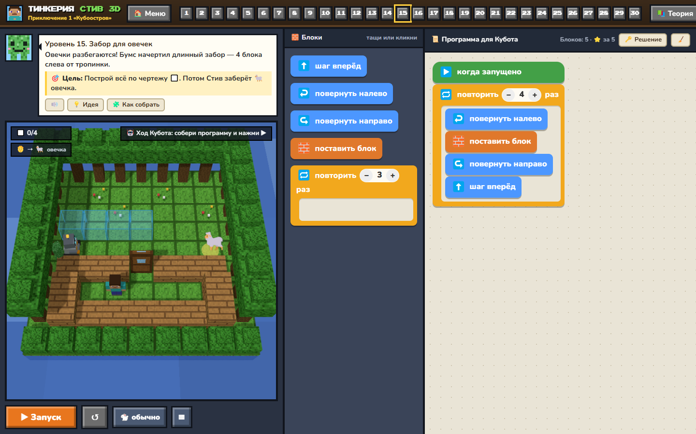
Пример уровня из этого занятия

Уровень 11. Шахта Бумса 🪙
Старую шахту завалило треснувшими камнями. Это работа для меня, Бумса! Позови — и БУМ!
Цель (видна ребёнку) | Кубот: остановиться на плите; Стив: 🪙 золотая монета
💡 Идея (спойлер 1) | Камни лежат через клетку. Какой кусочек программы повторяется?
🧩 Как собрать (спойлер 2) | «повторить» 3 раза { «взрыв (Бумс)» «шаг вперёд» «шаг вперёд» }.
Блоки на уровне | шаг вперёд, взрыв (Бумс), повторить
Новое | Бумс взрывает!
Ход Стива | Шахта свободна! Веди Стива к золотой монете 🪙.
Ловушки меняются | нет
⭐⭐⭐ | за 4 блоков

Одно из решений (засчитывается любое, где цель достигнута; ⭐ — по числу блоков):
▶ когда запущено
🔁 повторить 3 раз
💥 взрыв (Бумс)
⬆️ шаг вперёд
⬆️ шаг вперёд

Уровень 12. Мост через реку 🛶
Широкая река. Кубот строит мост — блок за блоком.
Цель (видна ребёнку) | Кубот: остановиться на плите; Стив: 🛶 лодка
💡 Идея (спойлер 1) | Поставил — шагнул. Сколько раз? Посчитай клетки воды.
🧩 Как собрать (спойлер 2) | «повторить» 4 раза { «поставить блок» «шаг вперёд» }, потом «шаг вперёд».
Блоки на уровне | шаг вперёд, поставить блок, повторить
Новое | закрепление
Ход Стива | Мост готов! Веди Стива к лодке 🛶.
Ловушки меняются | нет
⭐⭐⭐ | за 4 блоков

Одно из решений (засчитывается любое, где цель достигнута; ⭐ — по числу блоков):
▶ когда запущено
🔁 повторить 4 раз
🧱 поставить блок
⬆️ шаг вперёд
⬆️ шаг вперёд

Уровень 13. Арбузная бахча 🎂
Вокруг полянки 4 арбуза. Путь Кубота — квадрат.
Цель (видна ребёнку) | Кубот: собрать 4 🍉; Стив: 🎂 торт
💡 Идея (спойлер 1) | Обведи квадрат пальцем. Какой кусочек пути повторяется 4 раза?
🧩 Как собрать (спойлер 2) | «повторить» 4 раза: «шаг вперёд» «шаг вперёд» «добыть» «повернуть направо».
Блоки на уровне | шаг вперёд, повернуть налево, повернуть направо, добыть, повторить
Новое | Повторяем узор
Ход Стива | В центре полянки — торт 🎂! Веди Стива.
Ловушки меняются | нет
⭐⭐⭐ | за 5 блоков

Одно из решений (засчитывается любое, где цель достигнута; ⭐ — по числу блоков):
▶ когда запущено
🔁 повторить 4 раз
⬆️ шаг вперёд
⬆️ шаг вперёд
⛏️ добыть
↪️ повернуть направо

Уровень 14. Каменная лестница 🔭
Лестница в горы — ступенька за ступенькой.
Цель (видна ребёнку) | Кубот: остановиться на плите; Стив: 🔭 подзорная труба
💡 Идея (спойлер 1) | Одна ступенька — это шаг, поворот, шаг и поворот обратно.
🧩 Как собрать (спойлер 2) | «повторить» 3 раза { «шаг вперёд» «повернуть налево» «шаг вперёд» «повернуть направо» }.
Блоки на уровне | шаг вперёд, повернуть налево, повернуть направо, повторить
Новое | закрепление
Ход Стива | Дверь открыта! Веди Стива по лестнице к подзорной трубе 🔭.
Ловушки меняются | нет
⭐⭐⭐ | за 5 блоков

Одно из решений (засчитывается любое, где цель достигнута; ⭐ — по числу блоков):
▶ когда запущено
🔁 повторить 3 раз
⬆️ шаг вперёд
↩️ повернуть налево
⬆️ шаг вперёд
↪️ повернуть направо

Уровень 15. Забор для овечек 🐑
Овечки разбегаются! Бумс начертил длинный забор — 4 блока слева от тропинки.
Цель (видна ребёнку) | Кубот: построить по чертежу; Стив: 🐑 овечка
💡 Идея (спойлер 1) | Чертёж слева. Повернуться, поставить, повернуться обратно, шагнуть… и снова!
🧩 Как собрать (спойлер 2) | «повторить» 4 раза { «повернуть налево» «поставить блок» «повернуть направо» «шаг вперёд» }.
Блоки на уровне | шаг вперёд, повернуть налево, повернуть направо, поставить блок, повторить
Новое | закрепление
Ход Стива | Калитка открыта! Веди Стива к овечке 🐑.
Ловушки меняются | нет
⭐⭐⭐ | за 5 блоков

Одно из решений (засчитывается любое, где цель достигнута; ⭐ — по числу блоков):
▶ когда запущено
🔁 повторить 4 раз
↩️ повернуть налево
🧱 поставить блок
↪️ повернуть направо
⬆️ шаг вперёд

Вопросы для рефлексии
- Что Бумс умеет взрывать, а что — нет?
- Какой кусочек повторялся в «Бахче»?
- Почему в «Заборе» внутри цикла 4 блока?

Занятие 4. Кубот смотрит вперёд (уровни 16–20)
Темы: условие «если» (лава, вода, трещина), «если… иначе».
🧩 Без компьютера (0–10 мин)
Игра «Светофор»: если педагог поднял зелёную карточку — шагаем, иначе — стоим. Потом «если впереди стул — обойди».

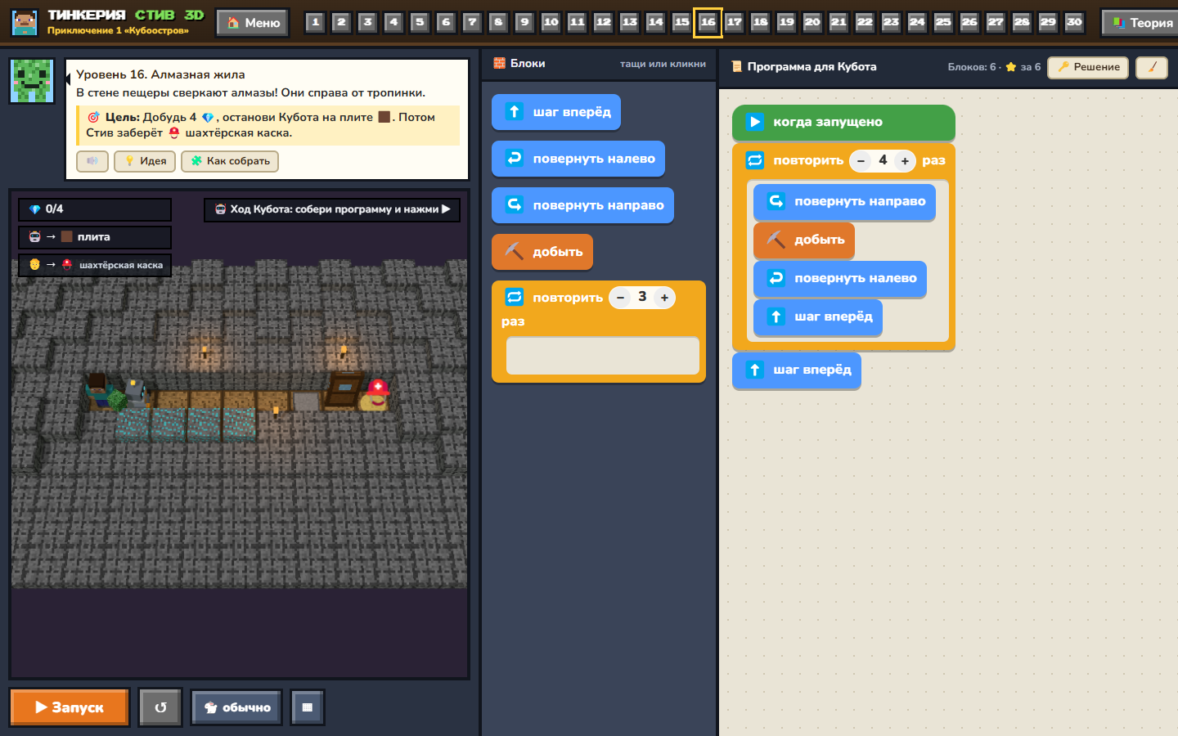
Пример уровня из этого занятия

Уровень 16. Алмазная жила ⛑️
В стене пещеры сверкают алмазы! Они справа от тропинки.
Цель (видна ребёнку) | Кубот: добыть 4 💎, остановиться на плите; Стив: ⛑️ шахтёрская каска
💡 Идея (спойлер 1) | Алмаз справа: повернуться к нему, добыть, повернуться обратно, шагнуть.
🧩 Как собрать (спойлер 2) | «повторить» 4 раза { «повернуть направо» «добыть» «повернуть налево» «шаг вперёд» }, потом «шаг вперёд».
Блоки на уровне | шаг вперёд, повернуть налево, повернуть направо, добыть, повторить
Новое | закрепление
Ход Стива | Дверь открыта! Веди Стива к каске ⛑️.
Ловушки меняются | нет
⭐⭐⭐ | за 6 блоков

Одно из решений (засчитывается любое, где цель достигнута; ⭐ — по числу блоков):
▶ когда запущено
🔁 повторить 4 раз
↪️ повернуть направо
⛏️ добыть
↩️ повернуть налево
⬆️ шаг вперёд
⬆️ шаг вперёд

Уровень 17. Лавовая пещера 💎
В пещере течёт лава — каждый раз в новом месте! Кубот должен проверять клетку впереди.
Цель (видна ребёнку) | Кубот: остановиться на плите; Стив: 💎 алмаз
💡 Идея (спойлер 1) | Нельзя заранее знать, где лава. Кубот должен перед каждым шагом смотреть вперёд.
🧩 Как собрать (спойлер 2) | Внутри «повторить» 8 раз: «если впереди» 🔥 → «поставить блок», потом «шаг вперёд».
Блоки на уровне | шаг вперёд, поставить блок, повторить, если впереди
Новое | Условие «если»
Ход Стива | Лава закрыта! Веди Стива к алмазу 💎.
Ловушки меняются | да — 3 варианта карты, программа должна работать во всех
⭐⭐⭐ | за 4 блоков

Одно из решений (засчитывается любое, где цель достигнута; ⭐ — по числу блоков):
▶ когда запущено
🔁 повторить 8 раз
❓ если впереди 🔥 лава
🧱 поставить блок
⬆️ шаг вперёд

Уровень 18. Ручейки 🐟
После дождя тропу пересекают ручейки — каждый раз в других местах.
Цель (видна ребёнку) | Кубот: остановиться на плите; Стив: 🐟 рыбка
💡 Идея (спойлер 1) | Похоже на лавовую пещеру. Что теперь нужно проверять?
🧩 Как собрать (спойлер 2) | Внутри «повторить» 8 раз: «если впереди» 💧 → «поставить блок», потом «шаг вперёд».
Блоки на уровне | шаг вперёд, поставить блок, повторить, если впереди
Новое | закрепление
Ход Стива | Мостики готовы! Веди Стива к рыбке 🐟.
Ловушки меняются | да — 3 варианта карты, программа должна работать во всех
⭐⭐⭐ | за 4 блоков

Одно из решений (засчитывается любое, где цель достигнута; ⭐ — по числу блоков):
▶ когда запущено
🔁 повторить 8 раз
❓ если впереди 💧 вода
🧱 поставить блок
⬆️ шаг вперёд

Уровень 19. Треснувшие завалы 🕯️
Завалы появляются каждый раз в новом месте. Бумс готов — но звать его надо только к трещинам!
Цель (видна ребёнку) | Кубот: остановиться на плите; Стив: 🕯️ свеча
💡 Идея (спойлер 1) | Если позвать Бумса туда, где нет трещины, он только пошипит. Значит, сначала — проверить.
🧩 Как собрать (спойлер 2) | Внутри «повторить» 8 раз: «если впереди» 🪨 → «взрыв (Бумс)», потом «шаг вперёд».
Блоки на уровне | шаг вперёд, взрыв (Бумс), повторить, если впереди
Новое | закрепление
Ход Стива | Завалы взорваны! Веди Стива к свече 🕯️.
Ловушки меняются | да — 3 варианта карты, программа должна работать во всех
⭐⭐⭐ | за 4 блоков

Одно из решений (засчитывается любое, где цель достигнута; ⭐ — по числу блоков):
▶ когда запущено
🔁 повторить 8 раз
❓ если впереди 🪨 трещина
💥 взрыв (Бумс)
⬆️ шаг вперёд

Уровень 20. Тёмный лес 🧭
Деревья растут где попало. Кубот решает сам: дерево — добыть, иначе — шагать.
Цель (видна ребёнку) | Кубот: добыть 3 🪵, остановиться на плите; Стив: 🧭 компас
💡 Идея (спойлер 1) | У Кубота два варианта: что делать, если впереди дерево, и что — если нет.
🧩 Как собрать (спойлер 2) | «повторить» 11 раз { «если впереди» 🌳 → «добыть», иначе → «шаг вперёд» }.
Блоки на уровне | шаг вперёд, добыть, повторить, если впереди
Новое | Если… иначе
Ход Стива | Лес расчищен! Веди Стива к компасу 🧭.
Ловушки меняются | да — 3 варианта карты, программа должна работать во всех
⭐⭐⭐ | за 4 блоков

Одно из решений (засчитывается любое, где цель достигнута; ⭐ — по числу блоков):
▶ когда запущено
🔁 повторить 11 раз
🔀 если впереди 🌳 дерево
⛏️ добыть
↘️ иначе
⬆️ шаг вперёд

Вопросы для рефлексии
- Почему ловушки каждый раз в новом месте?
- Чем «если» отличается от «если… иначе»?
- Зачем звать Бумса только к трещинам?

Занятие 5. Сколько угодно шагов (уровни 21–25)
Темы: «повторять до», лабиринт, первая функция.
🧩 Без компьютера (0–10 мин)
«Иди, пока не дойдёшь до стены» — с закрытыми глазами и помощником. Потом рецепт «бутерброд»: назовём шаги одним словом — это функция!

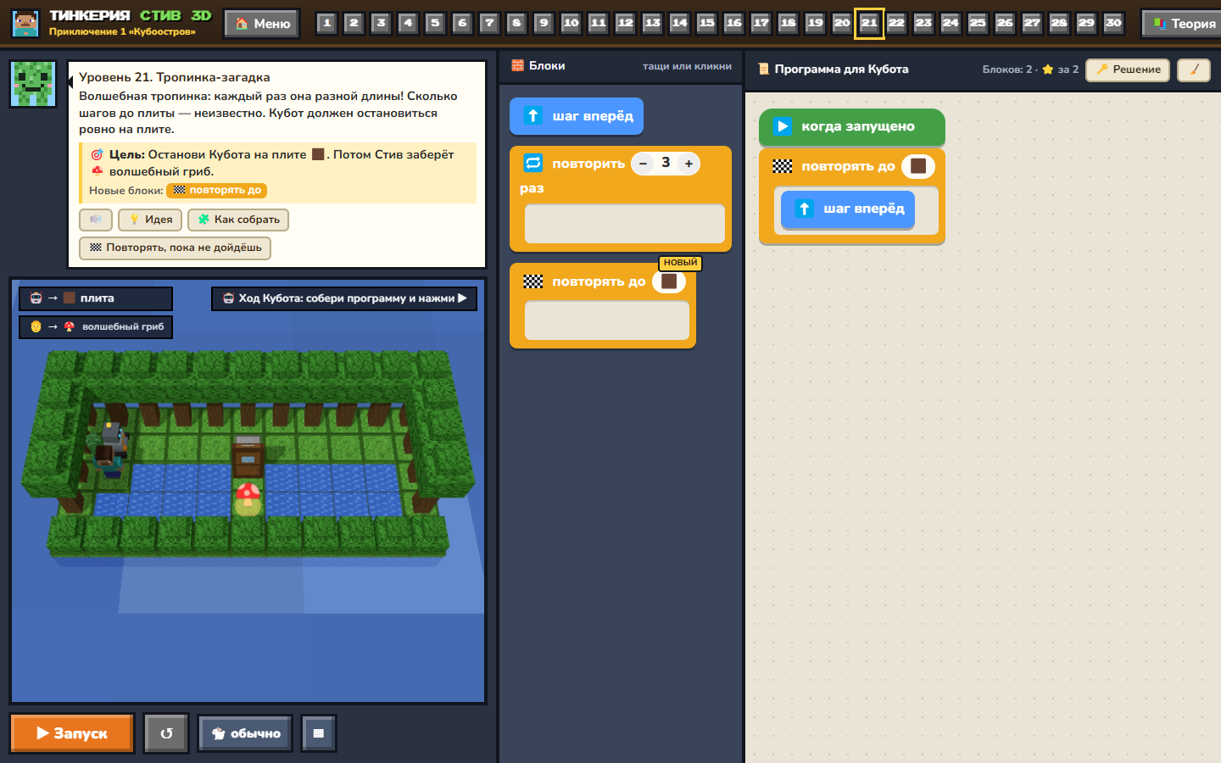
Пример уровня из этого занятия

Уровень 21. Тропинка-загадка 🍄
Волшебная тропинка: каждый раз она разной длины! Сколько шагов до плиты — неизвестно. Кубот должен остановиться ровно на плите.
Цель (видна ребёнку) | Кубот: остановиться на плите; Стив: 🍄 волшебный гриб
💡 Идея (спойлер 1) | Число в «повторить» подходит только к одной тропинке. Нужен блок, который сам знает, когда остановиться.
🧩 Как собрать (спойлер 2) | «повторять до» 🟫 { «шаг вперёд» } — всего 2 блока.
Блоки на уровне | шаг вперёд, повторить, повторять до
Новое | Повторять, пока не дойдёшь
Ход Стива | Дверь открыта! Веди Стива к волшебному грибу 🍄.
Ловушки меняются | да — 3 варианта карты, программа должна работать во всех
⭐⭐⭐ | за 2 блоков

Одно из решений (засчитывается любое, где цель достигнута; ⭐ — по числу блоков):
▶ когда запущено
🏁 повторять до 🟫 плита
⬆️ шаг вперёд

Уровень 22. Лава до самой плиты ⚗️
Пещера каждый раз разной длины, и лава всё время в новом месте.
Цель (видна ребёнку) | Кубот: остановиться на плите; Стив: ⚗️ зелье огнестойкости
💡 Идея (спойлер 1) | Объедини два приёма: «повторять до» и проверку лавы.
🧩 Как собрать (спойлер 2) | «повторять до» 🟫 { «если впереди» 🔥 → «поставить блок», потом «шаг вперёд» }.
Блоки на уровне | шаг вперёд, поставить блок, повторить, повторять до, если впереди
Новое | закрепление
Ход Стива | Путь чист! Веди Стива к зелью ⚗️.
Ловушки меняются | да — 3 варианта карты, программа должна работать во всех
⭐⭐⭐ | за 4 блоков

Одно из решений (засчитывается любое, где цель достигнута; ⭐ — по числу блоков):
▶ когда запущено
🏁 повторять до 🟫 плита
❓ если впереди 🔥 лава
🧱 поставить блок
⬆️ шаг вперёд

Уровень 23. Лабиринт 🗝️
Каменный лабиринт закручен улиткой. Правило простое: свободно — шагай, нет — поворачивай направо.
Цель (видна ребёнку) | Кубот: остановиться на плите; Стив: 🗝️ ключ
💡 Идея (спойлер 1) | Кубот не знает дорогу заранее. Но он может каждый раз решать: шагнуть или повернуть.
🧩 Как собрать (спойлер 2) | «повторять до» 🟫: «если впереди» ✅ → «шаг вперёд», иначе → «повернуть направо».
Блоки на уровне | шаг вперёд, повернуть налево, повернуть направо, повторять до, если впереди
Новое | закрепление
Ход Стива | Дверь открыта! Веди Стива к ключу 🗝️.
Ловушки меняются | нет
⭐⭐⭐ | за 4 блоков

Одно из решений (засчитывается любое, где цель достигнута; ⭐ — по числу блоков):
▶ когда запущено
🏁 повторять до 🟫 плита
🔀 если впереди ✅ путь свободен
⬆️ шаг вперёд
↘️ иначе
↪️ повернуть направо

Уровень 24. Лес и завалы 🏹
На лесной тропе и деревья, и треснувшие камни. Кубот и Бумс работают вместе!
Цель (видна ребёнку) | Кубот: остановиться на плите; Стив: 🏹 лук
💡 Идея (спойлер 1) | Трещине — Бумс, дереву — кирка, свободно — шаг. Как разложить это по «если»?
🧩 Как собрать (спойлер 2) | «повторять до» 🟫: «если впереди» 🪨 → «взрыв (Бумс)»; «если впереди» 🌳 → «добыть», иначе → «шаг вперёд». Порядок можно поменять.
Блоки на уровне | шаг вперёд, добыть, взрыв (Бумс), повторять до, если впереди, если впереди
Новое | закрепление
Ход Стива | Тропа свободна! Веди Стива к луку 🏹.
Ловушки меняются | да — 3 варианта карты, программа должна работать во всех
⭐⭐⭐ | за 6 блоков

Одно из решений (засчитывается любое, где цель достигнута; ⭐ — по числу блоков):
▶ когда запущено
🏁 повторять до 🟫 плита
❓ если впереди 🪨 трещина
💥 взрыв (Бумс)
🔀 если впереди 🌳 дерево
⛏️ добыть
↘️ иначе
⬆️ шаг вперёд

Уровень 25. Огород Бумса 🎁
Это мой огород! Помоги посадить ростки на все 6 грядок. Научи Кубота новой команде «грядка» — и просто зови её!
Цель (видна ребёнку) | Кубот: посадить ростки, остановиться на плите; Стив: 🎁 подарок
💡 Идея (спойлер 1) | Что Кубот делает у одной грядки? Это и есть функция «грядка».
🧩 Как собрать (спойлер 2) | В «функция «грядка»»: «повернуть направо» «поставить блок» «повернуть налево» «шаг вперёд». В программу — «повторить» 6 раз с «грядка».
Блоки на уровне | шаг вперёд, повернуть налево, повернуть направо, поставить блок, повторить, грядка
Новое | Функция — своя команда
Ход Стива | Калитка открыта! Бумс приготовил подарок 🎁 — веди Стива.
Ловушки меняются | нет
⭐⭐⭐ | за 6 блоков

Одно из решений (засчитывается любое, где цель достигнута; ⭐ — по числу блоков):
▶ когда запущено
🔁 повторить 6 раз
🌱 грядка

🌱 функция «грядка»
↪️ повернуть направо
🧱 поставить блок
↩️ повернуть налево
⬆️ шаг вперёд

Вопросы для рефлексии
- Почему на «Тропинке-загадке» не работает «повторить 6 раз»?
- Как Кубот проходит лабиринт, не зная дороги?
- Что такое функция?

Занятие 6. Функции и портал (уровни 26–30)
Темы: функции со взрывом и проверкой, большие программы.
🧩 Без компьютера (0–10 мин)
«Свой танец»: группа придумывает движение «вертушка» (хлопок, поворот, прыжок) и потом танцует «вертушка, шаг, вертушка». Это функция в танце.

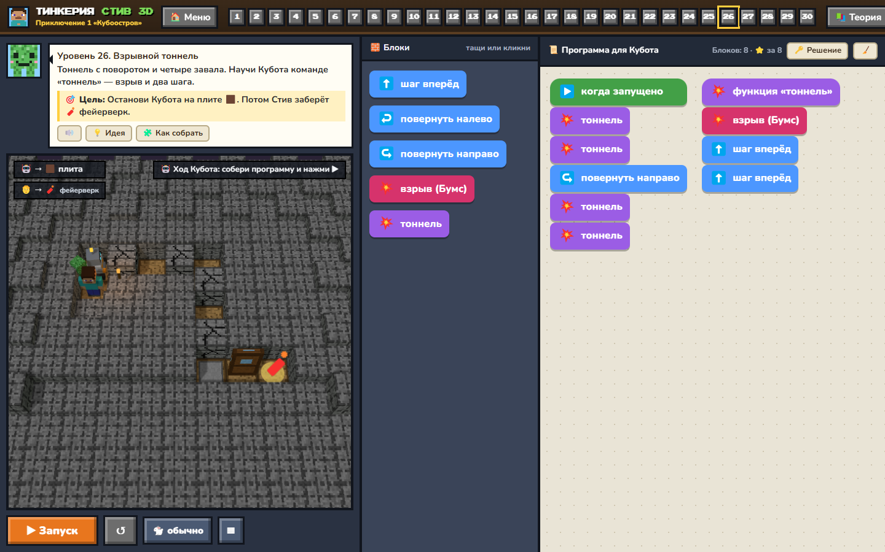
Пример уровня из этого занятия

Уровень 26. Взрывной тоннель 🧨
Тоннель с поворотом и четыре завала. Научи Кубота команде «тоннель» — взрыв и два шага.
Цель (видна ребёнку) | Кубот: остановиться на плите; Стив: 🧨 фейерверк
💡 Идея (спойлер 1) | Кусочек «взорвать и пройти» повторяется 4 раза, а между ними — один поворот.
🧩 Как собрать (спойлер 2) | В «функция «тоннель»»: «взрыв (Бумс)» «шаг вперёд» «шаг вперёд». Программа: «тоннель» «тоннель» «повернуть направо» «тоннель» «тоннель».
Блоки на уровне | шаг вперёд, повернуть налево, повернуть направо, взрыв (Бумс), тоннель
Новое | закрепление
Ход Стива | Тоннель готов! Веди Стива к фейерверку 🧨.
Ловушки меняются | нет
⭐⭐⭐ | за 8 блоков

Одно из решений (засчитывается любое, где цель достигнута; ⭐ — по числу блоков):
▶ когда запущено
💥 тоннель
💥 тоннель
↪️ повернуть направо
💥 тоннель
💥 тоннель

💥 функция «тоннель»
💥 взрыв (Бумс)
⬆️ шаг вперёд
⬆️ шаг вперёд

Уровень 27. Осторожный шаг 🥾
Научи Кубота «осторожному шагу»: перед каждым шагом проверять лаву. Тогда пещера любой длины не страшна!
Цель (видна ребёнку) | Кубот: остановиться на плите; Стив: 🥾 сапоги-скороходы
💡 Идея (спойлер 1) | Функция может проверять! А программа просто зовёт её, пока Кубот не дойдёт.
🧩 Как собрать (спойлер 2) | В «функция «осторожно»»: «если впереди» 🔥 → «поставить блок», потом «шаг вперёд». Программа: «повторять до» 🟫 { «осторожно» }.
Блоки на уровне | шаг вперёд, поставить блок, повторять до, если впереди, осторожно
Новое | закрепление
Ход Стива | Пещера пройдена! Веди Стива к сапогам 🥾.
Ловушки меняются | да — 3 варианта карты, программа должна работать во всех
⭐⭐⭐ | за 5 блоков

Одно из решений (засчитывается любое, где цель достигнута; ⭐ — по числу блоков):
▶ когда запущено
🏁 повторять до 🟫 плита
🦶 осторожно

🦶 функция «осторожно»
❓ если впереди 🔥 лава
🧱 поставить блок
⬆️ шаг вперёд

Уровень 28. Лава и деревья 🛡️
На тропе и лава, и деревья — каждый раз по-новому.
Цель (видна ребёнку) | Кубот: остановиться на плите; Стив: 🛡️ щит
💡 Идея (спойлер 1) | Лаву закрыть, дерево добыть, иначе — шагать. Подумай, в каком порядке проверять.
🧩 Как собрать (спойлер 2) | «повторять до» 🟫: «если впереди» 🔥 → «поставить блок»; «если впереди» 🌳 → «добыть», иначе → «шаг вперёд». Порядок можно поменять.
Блоки на уровне | шаг вперёд, добыть, поставить блок, повторять до, если впереди, если впереди
Новое | закрепление
Ход Стива | Путь чист! Веди Стива к щиту 🛡️.
Ловушки меняются | да — 3 варианта карты, программа должна работать во всех
⭐⭐⭐ | за 6 блоков

Одно из решений (засчитывается любое, где цель достигнута; ⭐ — по числу блоков):
▶ когда запущено
🏁 повторять до 🟫 плита
❓ если впереди 🔥 лава
🧱 поставить блок
🔀 если впереди 🌳 дерево
⛏️ добыть
↘️ иначе
⬆️ шаг вперёд

Уровень 29. Последний завал 🔮
Последний кристалл портала спрятан за завалами и лавой.
Цель (видна ребёнку) | Кубот: остановиться на плите; Стив: 🔮 кристалл портала
💡 Идея (спойлер 1) | Лава — закрыть, трещина — Бумс, свободно — шаг.
🧩 Как собрать (спойлер 2) | «повторять до» 🟫: «если впереди» 🔥 → «поставить блок»; «если впереди» 🪨 → «взрыв (Бумс)», иначе → «шаг вперёд».
Блоки на уровне | шаг вперёд, поставить блок, взрыв (Бумс), повторять до, если впереди, если впереди
Новое | закрепление
Ход Стива | Путь открыт! Веди Стива к кристаллу 🔮.
Ловушки меняются | да — 3 варианта карты, программа должна работать во всех
⭐⭐⭐ | за 6 блоков

Одно из решений (засчитывается любое, где цель достигнута; ⭐ — по числу блоков):
▶ когда запущено
🏁 повторять до 🟫 плита
❓ если впереди 🔥 лава
🧱 поставить блок
🔀 если впереди 🪨 трещина
💥 взрыв (Бумс)
↘️ иначе
⬆️ шаг вперёд

Уровень 30. Портал домой 🌀
Вот он — древний портал! Дорога вьётся спиралью, на ней лава. Кубот дойдёт до портала и включит его.
Цель (видна ребёнку) | Кубот: дойти до портала; Стив: 🌀 портал
💡 Идея (спойлер 1) | Это лабиринт-улитка — только с лавой. Вспомни уровень «Лабиринт».
🧩 Как собрать (спойлер 2) | «повторять до» 🌀: «если впереди» 🔥 → «поставить блок»; «если впереди» ✅ → «шаг вперёд», иначе → «повернуть направо».
Блоки на уровне | шаг вперёд, повернуть налево, повернуть направо, поставить блок, повторить, повторять до, если впереди, если впереди
Новое | закрепление
Ход Стива | Портал светится! Веди Стива в портал 🌀!
Ловушки меняются | да — 3 варианта карты, программа должна работать во всех
⭐⭐⭐ | за 6 блоков

Одно из решений (засчитывается любое, где цель достигнута; ⭐ — по числу блоков):
▶ когда запущено
🏁 повторять до 🌀 портал
❓ если впереди 🔥 лава
🧱 поставить блок
🔀 если впереди ✅ путь свободен
⬆️ шаг вперёд
↘️ иначе
↪️ повернуть направо

Вопросы для рефлексии
- Зачем придумывать свою команду?
- Какой уровень был самым сложным и почему?
- Чему вы научили Кубота за курс?

Частые ошибки и что сказать ребёнку
Что видим | Что делать
Кубот «упёрся» и стоит | Посмотрите, куда смотрит лицо Кубота. Повороты «налево/направо» — от лица робота, а не от экрана. Предложите встать и повернуться так же.
Кубот прошёл мимо плиты или не дошёл | Считаем клетки по сетке на земле (кнопка ▦). Одна клетка — один «шаг вперёд».
«Впереди нечего добывать» | Кирка и взрыв работают только с тем, что прямо перед Куботом. Сначала подойти вплотную.
«Ой, лава!» / «Буль!» | Перед шагом в лаву или воду нужен «поставить блок».
«В этот раз получилось, но…» | На уровнях с ловушками они меняются каждый запуск. Программа без «если» сработала случайно. Нажмите ↺ — и посмотрите другой вариант.
Блок не встаёт на место | Тащите блок верхним левым углом к жёлтой полоске. Можно просто кликнуть по блоку слева — он встанет в конец программы. Ненужный блок утащите обратно в палитру.
«Попробуй с функцией» | На уровне «Огород Бумса» обязательно позвать функцию «грядка» — так тренируем новую тему.
Кубот «устал» | Цикл получился бесконечным или слишком большим числом. Проверьте число в «повторить» и что внутри «повторять до» есть шаг.

Как оценивать
- Засчитывается любая программа, которая приводит Кубота к цели: порядок блоков может отличаться от решения в методичке. Приложение проверяет только результат и число блоков.
- Уровень пройден — Кубот выполнил задание, Стив дошёл до приза (зелёная кнопка уровня).
- ⭐⭐⭐ — самое короткое решение. ⭐⭐ — на 1–3 блока длиннее, ⭐ — длиннее.
- Главное — не звёзды, а объяснение: попросите ребёнка «прочитать» свою программу вслух.

Чек-лист перед занятием
- Открыть «Тинкерленд Стив 3D» в Chrome на всех компьютерах (нужен интернет для 3D-библиотеки).
- Проверить звук; при необходимости выключить музыку 🎵.
- Педагогу — включить «Режим педагога» на своём компьютере для показа решений.
- Для 6–7 лет — «👶 только символы» и «Бумс читает вслух».
- Подготовить скотч-клетки на полу и карточки ⬆️ ↩️ ↪️ для разминки.

